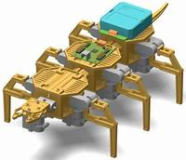
VEX、VEX IQ竞赛体验集训

2016--2017 VEX、VEX IQ赛季拉开了序幕，通往区赛、市赛、全国赛、亚洲机器人比赛、世锦赛之路已向我们展开，想在这些比赛中一展身手，展现自己的能力么？那么，加入“VEX、VEX IQ竞赛体验集训”吧，在夏令营中我们可以熟知本赛季的挑战任务，在老师的指导下，充分学习竞赛的相关知识，研究策略，为我们的挑战打好结实的基础。掌握好的同学有机会参加西城区、北京市、全国的机器人项目竞赛活动。

上课时间：2016年7月25日~30日9:00~16:00
活动收费：2980元/人
招生对象：小学4~5年级16人，名额有限，报名从速
报名联系方式：王老师(13120070919) 牛老师(13621253794)

西城区青少年科技馆机器人部

